MODULO EMISSIONI DA DISCARICHE

Una volta entrati nel menu principale del Web Client Inemar, per accedere all’interfaccia del modulo discariche si può seguire l’apposito link nella colonna a sinistra, oppure entrare direttamente dall'icona Gestione Discariche.

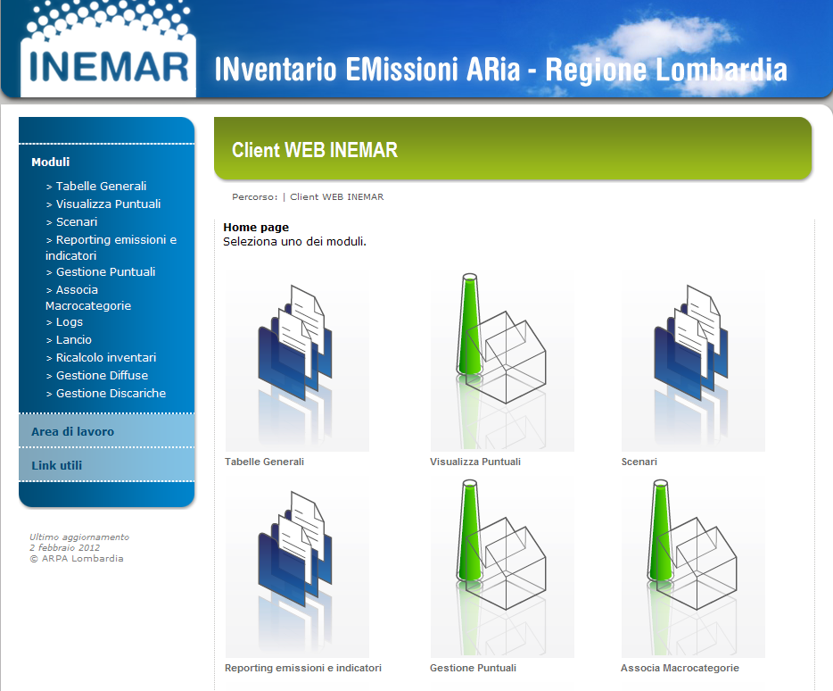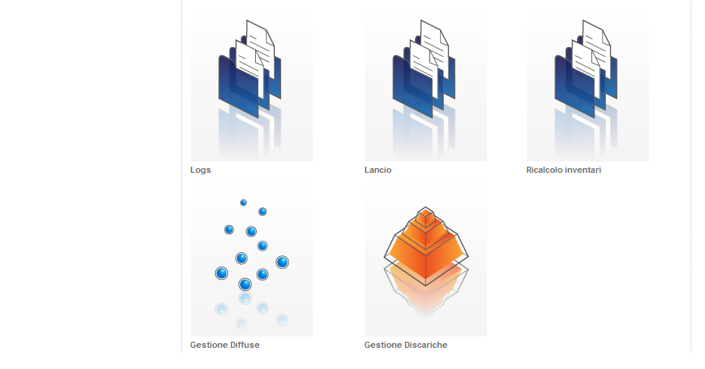

Il modulo discariche è costituito da diverse schede numerate, ossia di schermate atte a contenere diversi tipi di dati.
Esse sono rispettivamente:
menu discariche (selezione impianto)
menu discariche (visualizzazione)
definizione ente gestore
definizione discarica
definizione attività
definizione camini
associazione attività/linea-camino
inserimento emissioni
riassunto emissioni
composizione biogas
riassunto dettagliato
rifiuti smaltiti

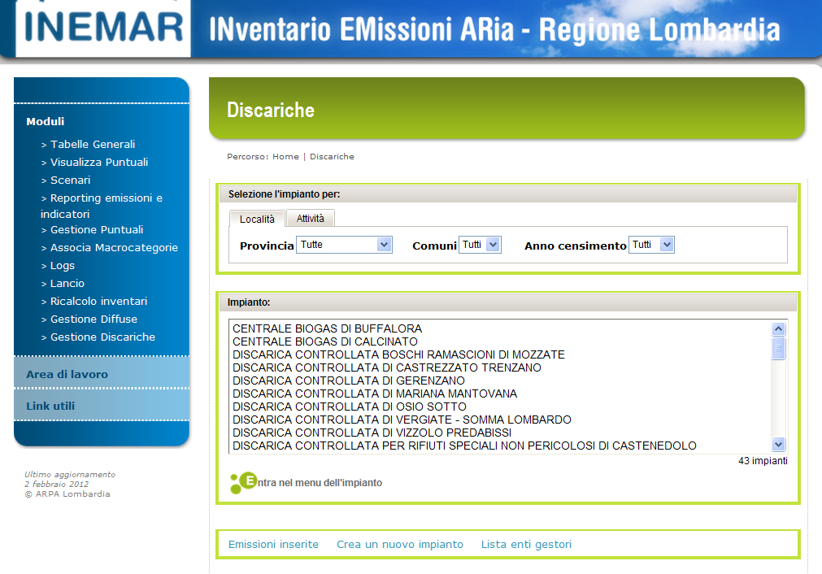

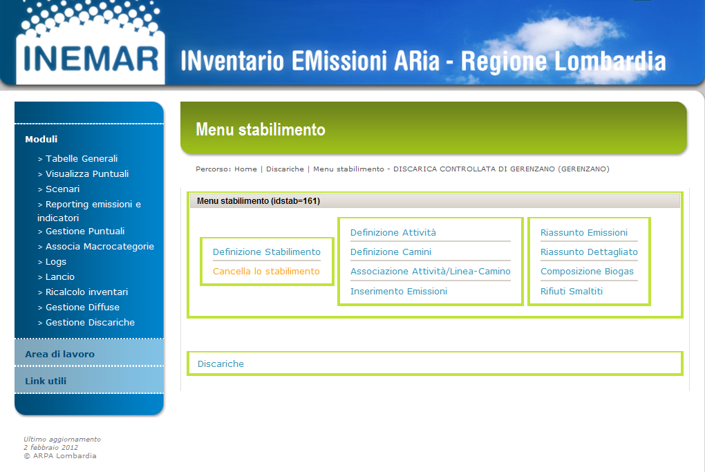

menu discariche (selezione discarica)
Come si entra nel modulo discariche viene visualizzato il menu di selezione delle discariche.
Nella parte superiore della schermata compare la scritta
seleziona l’impianto per:
Si danno due possibilità, cui corrispondono due diversi box: selezione per località e selezione per attività. Una selezione esclude l’altra: o si fa una ricerca per località o si fa una ricerca per attività.
Nello spazio sottostante si trova il box impianto.
Nella parte inferiore della schermata si trovano cinque tasti:
emissioni inserite
crea un nuovo impianto
lista enti gestori

Si descrive ora in dettaglio il funzionamento di questa schermata.

località
Il box comprende tre filtri in forma di finestre combo: uno per provincia, uno per comune e uno per anno di censimento. La ricerca per anno di censimento è particolarmente utile in fase di compilazione dell’inventario.

attività
Il filtro consiste di tre finestre combo che consentono di selezionare l’attività Corinair desiderata, essendo possibile soltanto la selezione del macrosettore 9. Il sistema mostra automaticamente tutte le discariche che presentano almeno un’attività corrispondente ai parametri impostati.

impianto
È una finestra bianca in cui compaiono i nomi delle discariche una volta eseguita una selezione o una ricerca.

Una volta visualizzata una discarica, ci si posiziona sul suo nome nella finestra impianto, lo si seleziona, quindi si preme il tasto entra nel menu dell’impianto (vedi seguito).

definizione ente gestore
Per inserire un nuovo ente gestore si preme il tasto lista enti gestori, che fa entrare in una schermata che mostra tutti gli enti gestori già inseriti (si noti che la tabella a cui punta è in comune agli impianti puntuali). Si preme il tasto crea un nuovo ente gestore e si compilano facilmente tutte le finestre a casella.

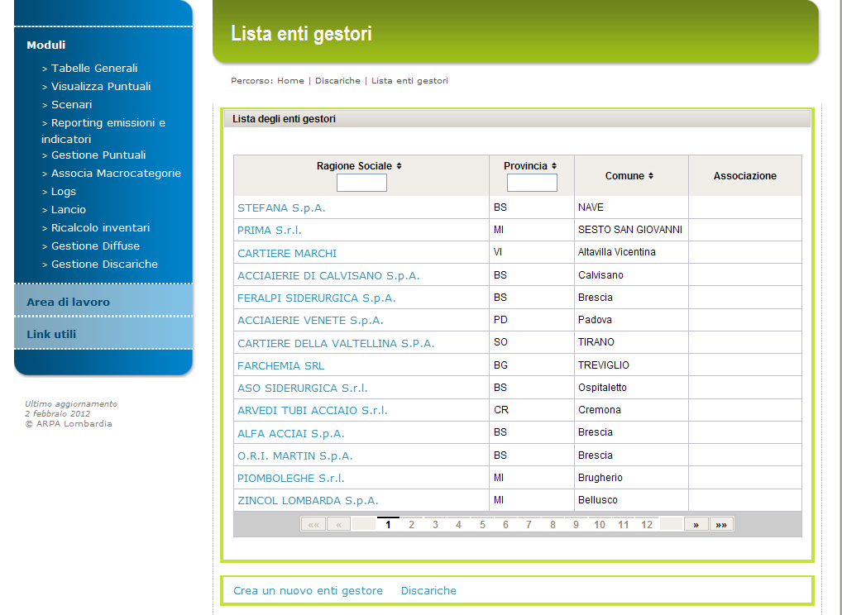

In questa schermata sono archiviate le generalità anagrafiche dell’ente gestore di ciascuna discarica censita. Non compaiono finestre combo, in quanto l’ente gestore di una discarica può anche essere situato al di fuori del territorio della Regione Lombardia.
Una volta completato l’inserimento si preme il tasto salva e si esce dalla schermata col tasto discariche, che rimanda al menu principale del modulo.

definizione discarica
Per inserire una nuova discarica si preme il tasto crea un nuovo impianto. Si entra in una schermata che permette l’inserimento dei dati identificativi della discarica e si compilano facilmente le finestre del box generalità dell’impianto. I campi contrassegnati da asterisco devono essere compilati obbligatoriamente. Per procedere all’inserimento dei dati occorre digitare l’anno del censimento. Nella finestra codice pratica possono essere inserite sintetiche informazioni sulle fonti dei dati (captato 2008, etc.).
La casella denominazione serve per archiviare la ragione sociale della discarica censita.
Il sistema visualizza in due finestre la partita IVA e il codice fiscale, nel caso siano stati inseriti nella schermata relativa all’ente gestore.
Occorre quindi inserire anche l’indirizzo, la provincia e il comune. Cliccando sulle finestre relative alla provincia e al comune, compare una tendina di selezione che permette di scegliere nell’elenco predisposto. Basta selezionare l’opzione opportuna, che resterà evidenziata. Seguono le finestre relative a: telefono, e-mail, responsabile (nome e cognome del responsabile della discarica), compilatore (nome e cognome del compilatore della scheda di censimento), totale addetti (numero), addetti amministrativi (numero), codice istat dell’attività svolta dallo stabilimento.
Quando si arriva alla finestra ente gestore viene presentato tramite box di selezione l’elenco di tutti gli enti gestori inserito. Si trova l’ente gestore della discarica in via di inserimento, lo si seleziona. Il collegamente tra la discarica ed ente gestore è così assicurato una volta eseguito il salvataggio tramite il tasto salva.
Occorre a questo punto selezionare tramite l’apposito combo il tipo discarica (discarica controllata o discarica abusiva - ma questa seconda opzione in realtà non è contemplata) e se la discarica è attiva o chiusa.
Seguono le coordinate della discarica (latitudine e latitudine di gauss-boaga), comprendenti anche l’altezza sul livello del mare (h slm).
Una volta completato l’inserimento si preme il tasto salva e si esce dalla schermata col tasto discariche.

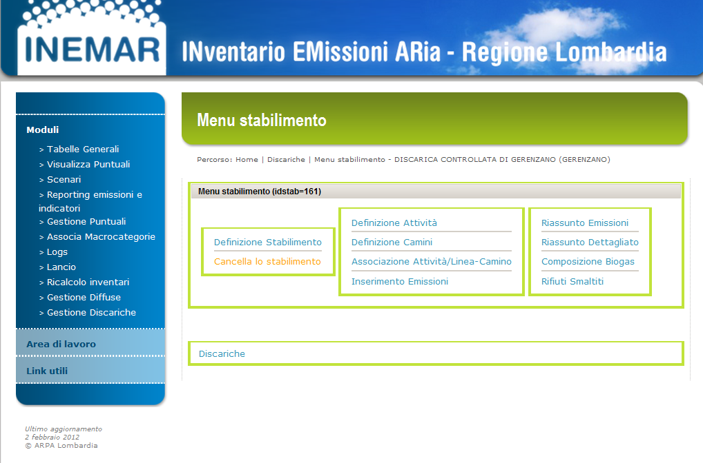

menu stabilimento (visualizzazione di una discarica)
Sono qui visualizzati i tasti che permettono di entrare nelle schermate di cui consta il modulo discariche.

definizione stabilimento
Accedendo a questa schermata dal menu della discarica scelta, non compaiono più i tasti per l’aggiunta, la cancellazione e la ricerca di record. Si visualizzano infatti soltanto la scheda contenente le caratteristiche anagrafiche della discarica che si sta visualizzando.

eliminazione dei dati
Tramite il tasto cancella lo stabilimento, evidenziato in arancione, è possibile eliminare in un colpo solo tutti i dati reativi a un impianto inserito. Per questo occorre molta attenzione. Il sistema avvisa con un segnale se si intende proseguire nell’eliminazione dei dati: se si preme il tasto annulla, si torna al menu dell’impianto, ma se si preme il tasto ok tutto viene cancellato e non esiste modo di recuperare le informazioni distrutte.

definizione attività
Si entra nella schermata lista attività, in cui sono mostrate le attività già inserite, se ne esistono. Premendo sull’icona a forma di cartella a sinistra si accede alla schermata relativa all’attività SNAP scelta. Si può così passare ad inserire i dati o a modificare quelli già esistenti.
In basso a sinistra c’è il tasto aggiungi una nuova attività.
Si può anche cancellare un’attività SNAP inserita in modo diretto, premendo sull’icona a forma di crocetta rossa a sinistra, posta vicino a quella a forma di cartella. Occorre fare attenzione, perché in questo modo tutto ciò che è relativo all’attività cancellata sarà perso in un solo colpo. In altre parole, non è più necessario procedere a cancellare prima le emissioni inserite, poi le associazioni linea-camino, poi le linee e quindi le attività, secondo un ordine gerarchico, come invece avveniva nella vecchia interfaccia Oracle.

Per inserire una nuova attività della discarica occorre premere il tasto aggiungi una nuova attività in basso a sinistra. Compare quindi una maschera con link evidenziati in azzurrino relativi ad ogni macrosettore. Quando si è compiuta la selezione entrando nel link scelto, compare una nuova maschera realtiva al settore. Compiuta anche questa selezione, compare una maschera relativa all’attività della classificazione SNAP. Nel caso delle discariche, le due attività SNAP da considerarsi sono rispettivamente 9.4.5 (Gruppi elettrogeni di discariche RSU) e 9.4.6 (Torce in discariche RSU).
Per salvare l’attività inserita, si deve premere ad ogni maschera il tasto ok. Se ci si accorge di aver fatto un errore, tramite il tasto annulla si può tornare indietro e scegliere l’opzione corretta.
La presenza di constraints (vincoli di integrità), non consente di inserire più volte la stessa attività SNAP. Una volta inserita l’attività, si entra nella maschera che permette di definire le linee e le informazioni sui combustibili utilizzati.

L’indicatore dell’attività e l’unità di misura dell’indicatore vengono visualizzati automaticamente nelle apposite finestre, secondo quanto impostato nel modulo gestione tabelle - macrosettore settore attività.
Una volta completato l’inserimento si preme il tasto salva. Se non lo si fa, il sistema chiede comunque se salvare il lavoro fatto all’atto di uscire dalla schermata, tramite una maschera con su scritto “Per rendere permanente il nuovo elemento è necessario salvare”.
Ogni attività produttiva può comprendere più di una linea o reparto, cosicché è necessario compilare la parte sottostante, ovvero il box linea.
Per inserire una nuova linea o reparto dell’attività produttiva in questione occorre premere il tasto aggiungi del box in questione.
Nella finestra a casella nome va inserita la denominazione della linea o del reparto.
L’unità di misura della produzione viene visualizzata automaticamente nella finestra unità di misura, in corrispondenza dell’unità di misura della corrispondente attività.
Si compilano poi le due finestre valore dell’indicatore (è la produzione annuale della linea o del reparto) e anno inizio esercizio.
Si deve a questo punto sciegliere un’opzione dalla finestra combo classe incertezza indicatore.
Nelle discariche, le linee da inserire corrispondono ad attività Corinair di combustione, trattandosi di torce o di gruppi elettrogeni (motori) alimentati a biogas, così dalla finestra combo tipo macchina termica, occorre obbligatoriamente selezionare un’opzione (quelle che interessano sono: torcia AT alta temperatura, torcia BT bassa temperatura, motore ciclo Otto).

Come ci si posiziona su un’attività Corinair coi tasti di scorrimento del box attività dell’impianto, si visualizzano le linee relative a tale attività tramite i appositi tasti di scorrimento del box linea. Per aggiungere un’altra linea/reparto ad un’attività di combustione di biogas è necessario premere di nuovo il tasto aggiungi del box linea.
Una volta completato l’inserimento si preme il tasto salva. Se non lo si fa, il sistema chiede comunque se salvare il lavoro fatto all’atto di uscire dalla schermata, tramite una maschera con su scritto “Per rendere permanente il nuovo elemento è necessario salvare”.

Il dettaglio combustibile è definito tramite il tasto aggiungi un dettaglio combustibile. Si procede a scegliere il combustibile dalla finestra combo denominata combustibile, tenendo conto che nello specifico caso delle discariche, l’unico combustibile corrisponde alla voce “biogas (gas da depositi di rifiuti)”.

Si compila quindi (se disponibile il dato) la finestra a casella denominata potere calorifico (GJ/t).
È relativa al potere calorifico inferiore del combustibile misurato in Gigajoule su tonnellata di combustibile bruciato. Particolare attenzione occorre, in modo da non inserire dati in altre unità di misura.
A sinistra di questa finestra si trova quella relativa alla percentuale di zolfo nel combustibile.
Sotto compare la finestra del valore indicatore, con relativa unità di misura, visualizzata automaticamente. Si tratta semplicemente del dato di consumo di combustibile della macchina termica espresso nell’unità di misura indicata, che nel caso del biogas bruciato in torce e gruppi elettrogeni è 1000 m³ (mille metri cubi).
Particolare attenzione occorre per la compilazione, onde evitare errori grossolani, come dati forniti in unità di misura diverse da quella richiesta.
La finestra combo classe incertezza permette di selezionare la classe di incertezza da attribuire al valore dell’indicatore.
La finestra consumo annuale è relativa al consumo di combustibile espresso in migliaia di metri cubi all’anno per i combustibili gassosi: per le discariche coincide con il valore indicatore. Una volta salvato il dettaglio combustibile inserito, per inserirne uno relativo a un altro combustibile, premere il tasto aggiungi del box e ripetere la procedura.

Tramite il tasto lista attività in basso a sinistra si torna alla schermata riassuntiva delle attività dello stabilimento che sono già state inserite. Tramite il tasto menu impianto si torna invece nella schermata principale dell’impianto. Tramite il tasto discariche si ritorna nel menu di selezione degli impianti.

definizione camini
Questa maschera serve ad elencare le caratteristiche dei camini di torce e motori eventualmente presenti nella discarica. Si entra nella schermata lista camini, in cui sono mostrate i camini già inseriti, se ne esistono. Premendo sull’icona a forma di cartella a sinistra si accede alla schermata relativa al camino scelto. Si può così passare ad inserire camini tramite il tasto aggiungi un camino, o a modificare i dati di camini già esistenti.
Si può anche cancellare in modo diretto un camino inserito, premendo sull’icona a forma di crocetta rossa a sinistra, posta vicino a quella a forma di cartella.

Nella schermata definizione camini, il box anagrafica camino serve ad elencare le caratteristiche di ciascun camino presente nello stabilimento.
Per ogni camino occorre inserire il n° camino e la sigla. La finestra n° camino non può essere lasciata vuota, pur non essendo combo (il numero del camino funge da chiave primaria). Anche la compilazione della finestra sigla è necessaria (in genere gli stabilimenti forniscono la sigla dei camini indicata nella pratica autorizzativa 203, qualora ciò non avvenisse occorre inserire sigle arbitrarie, ad esempio ripetendo il numero del camino).
Si procede quindi ad inserire parametri caratteristici, come percentuale o₂ effettiva, percentuale di o₂ di riferimento, altezza (m), diametro allo sbocco (m), temperatura, portata media fumi secchi (m3/h a 0°C e 0.101MPa), percentuale di umidità nei fumi, ore di funzionamento annue.
Se ci sono dati relativi al campo percentuale di ossigeno di riferimento, bisogna fare attenzione a non inserire mai il numero 21, in quanto farebbe perdere senso alla formula per il calcolo delle emissioni a partire dai dati di concentrazione, portata media dei fumi secchi e ore di funzionamento annue (vedi emissione stimata in inserimento emissioni), azzerandosi un denominatore. In tale caso, anziché 21, si suggerisce di inserire 20,9. In assenza di dati di percentuale di ossigeno di riferimento, si può inserire lo stesso valore della percentuale di ossigeno effettiva, se disponibile, basta che non sia 21.

Una volta completata la compilazione dell’anagrafica di un camino inserito da zero, si preme poi il tasto aggiungi una concentrazione. In questo modo per ogni camino, e per ogni inquinante è possibile inserire le concentrazioni medie, l’anno dell’ultima misura, il valore autorizzato (ossia il valore limite imposto dalla legge), la percentuale di ossigeno di riferimento e il numero di misure annue. Se invece il camino era già esistente, si possono modificare a piacimento i valori numerici contenuti nei campi sopra elencati.
La finestra relativa all’inquinante (inquinante) è una finestra combo e quindi non può in alcun modo essere lasciata vuota.
Per inserire dati di concentrazione per un composto organico volatile non metanico occorre selezionare cov dalla lista degli inquinanti, quindi posizionarsi sul combo cov, che diviene attivo.
Se non si possiedono informazioni sull’inquinante ma si sa soltanto che è un cov, si scelga l’opzione cot (carbonio organico totale), oppure cov non identificati.

Per inserire un nuovo camino occorre tornare nella lista camini. Se si vuole eliminare un camino si può invece rimanere nella schermata definizione camini e cliccare sul tasto elimina posto nella parte inferiore del box anagrafica camino.
È necessario prestare attenzione in quanto una volta eliminato un record non è più possibile recuperarlo.
Causa la presenza di constraints (vincoli di integrità), non è possibile inserire più volte lo stesso inquinante per lo stesso camino, così come è anche impossibile inserire due o più volte lo stesso camino (stesso numero progressivo o stessa sigla).
Una volta completato l’inserimento si preme il tasto salva. Se non lo si fa, il sistema chiede comunque se salvare il lavoro fatto all’atto di uscire dalla schermata, tramite una maschera con su scritto “Per rendere permanente il nuovo elemento è necessario salvare”.

associazione attività/linea-camino
Si entra nella schermata lista attività, che è in tutto simile a quella già vista nella definizione delle attività SNAP dell’impianto, ma è di sola visualizzazione, non consentendo l’aggiunta di nuove attività né la loro cancellazione.
Una volta entrati nella schermata relativa all’attività scelta, l’associazione attività/linea-camino viene impostata semplicemente seguendo i box di selezione visualizzati e premendo il tasto aggiungi associazione.
Compare una maschera che mostra i tutti camini dello stabilimento, permettendo la selezione di quello desiderato premendo il suo codice identificativo in forma di link azzurrino. Se ci si accorge che l’associazione scelta è errata, si può annullarla tramite il tasto annulla. Se si vuole continuare basta entrare nel link desiderato: l’associazione è impostata e si ritorna nella maschera precedente. Per confermare l’associazione impostata si preme il tasto salva. Se non lo si fa, il sistema chiede comunque se salvare il lavoro fatto all’atto di uscire dalla schermata, tramite una maschera con su scritto “Per rendere permanente il nuovo elemento è necessario salvare”.

Tramite il tasto lista linee camini in basso a sinistra si torna alla schermata riassuntiva delle attività dello stabilimento. Tramite il tasto menu impianto si torna invece nella schermata principale dell’impianto. Tramite il tasto discariche si ritorna nel menu di selezione degli impianti.

inserimento emissioni
Una volta definita l’associazione linea-camino, occorre accedere alla schermata di inserimento delle emissioni ai camini in modo da poter archiviare le emissioni in corrispondenza delle attività, linee/reparti (precedentemente definiti) e in funzione del camino da cui l’emissione stessa si verifica.
Si entra nella schermata lista attività, che è in tutto simile a quella già vista nella definizione delle attività SNAP dell’impianto, ma è di sola visualizzazione, non consentendo l’aggiunta di nuove attività né la loro cancellazione (vedi associazione attività/linea-camino).
Si passa quindi a definire le emissioni per ogni camino collegato ad ogni linea dell’attività scelta.
Questa schermata dà la possibilità di scegliere la linea e il camino tramite cursori posti nei relativi box. Selezionato il camino, si inseriscono le emissioni dei vari inquinanti. Tramite il tasto aggiungi emissione si inserisce una nuova emissione.

Si compila poi la finestra combo relativa al combustibile, quindi se l’inquinante scelto è COV, si passa a definirne la specie tramite la finestra combo NMCOV. Segue l’incertezza dell’emissione, selezionabile dalla finestra combo classe incertezza.
Si passa quindi alla finestra a casella relativa all’emissione, in cui si scrive il valore numerico del flusso annuo di massa dell’inquinante (emissione). L’unità di misura dell’emissione viene visualizzata automaticamente nella casella denominata um.
Sotto le finestre relative all’emissione da inserire e alla relativa unità di misura, si trova un piccolo box contenente una finestra denominata emissione stimata, alla cui destra compare la scritta stimata per x linea/e e 1 combustibile/i rispettivamente (si ricorda che il solo combustibile considerato è il biogas).
La finestra emissione stimata ha l’aspetto di una finestra a casella, ma non può essere compilata. Essa visualizza il risultato di un algoritmo che stima l’emissione a partire dai dati di concentrazione e da parametri inseriti nella schermata definizione camini. Se questi dati necessari non sono stati inseriti nei camini, l’algoritmo non calcola nulla, e la finestra emissione stimata resta vuota.
Per confermare l’emissione inserita si preme il tasto salva. Se non lo si fa, il sistema chiede comunque se salvare il lavoro fatto all’atto di uscire dalla schermata, tramite una maschera con su scritto “Per rendere permanente il nuovo elemento è necessario salvare”.
I tasti elimina e aggiungi in basso a destra del box emissione permettono di cancellare un record inserito o di aggiungerne uno nuovo.

Tramite il tasto lista emissioni in basso a sinistra si torna alla schermata riassuntiva delle attività dello stabilimento. Tramite il tasto menu impianto si torna invece nella schermata principale dell’impianto. Tramite il tasto discariche si ritorna nel menu di selezione degli impianti.

riassunto emissioni
Mostra una sintesi delle emissioni per macrosettore/settore/attività, descrizione attività Corinair, valore indicatore, consumo annuale, emissioni dei seguenti inquinanti: HF, HCl, SO₂, Diossine, NO_{x}, NMVOC, CH4, CO, NH3, PTS.
Il box inferiore, denominato riassunto emissioni per inquinante, mostra le emissioni complessive dell’impianto senza ulteriori dettagli, con le relative unità di misura.

riassunto dettagliato
Mostra una sintesi delle emissioni per macrosettore/settore/attività, descrizione attività Corinair, linea, camino, valore indicatore, consumo annuale, emissioni dei seguenti inquinanti: HF, HCl, SO₂, Diossine, NO_{x}, NMVOC, CH4, CO, NH3, PTS.

composizione biogas

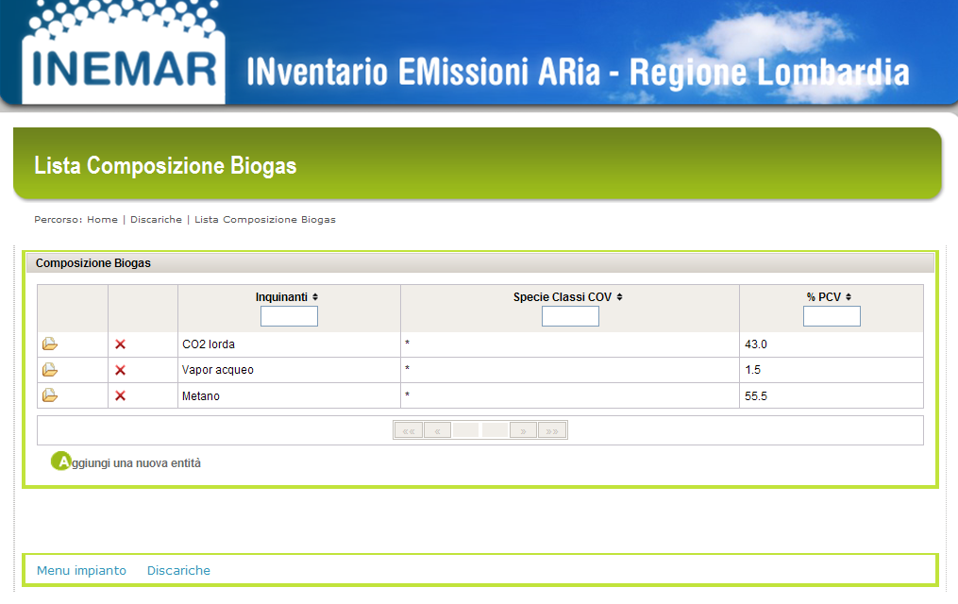

In questa schermata si inseriscono i dati relativi alla composizione percentuale del biogas. Tramite il tasto aggiungi una nuova entità si inserisce prima l’inquinante scegliendolo dalla finestra combo inquinanti che compare nell’apposita maschera, quindi si passa a compilare le altre due finestre combo: specie classi COV e % PCV. Per cancellare un record già inserito si preme la crocetta rossa alla sua destra del nome dell’inquinante, quindi il tasto salva. Si può anche entrare nel record da cancellare e premere il tasto elimina, quindi il tasto salva.

rifiuti smaltiti

In questa mascera devono essere inseriti i quantitativi di rifiuti stoccati nella discarica anno per anno (espressi in tonnellate). Per ogni record inserito premendo il tasto aggiungi una nuova entità, i campi da compilare sono rispettivamente anno (casella), rifiuto (combo), qta smaltita (casella), unità di misura (combo). Per cancellare un record inserito basta premere la crocetta rossa a destra dell’anno e salvare le modifiche. Si può anche entrare nel record da cancellare e premere il tasto elimina, quindi salvare le modifiche.

